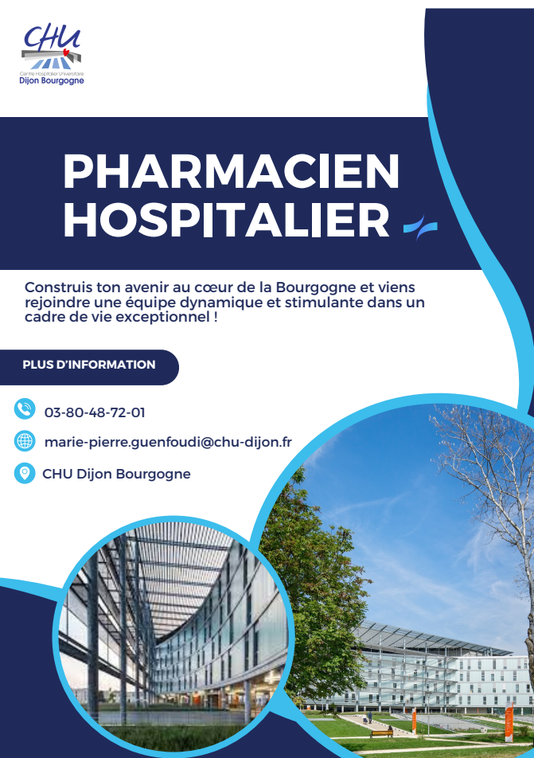



FICHE DE POSTE

|  |
| --- |
| **PRESENTATION** |
| **Centre Hospitalier Universitaire Dijon Bourgogne :**  Avec près de 9000 professionnels, le CHU Dijon Bourgogne est le plus gros employeur de Côte d’Or. Etablissement de référence et de recours, il répond à tous les besoins de santé de la population de l’agglomération mais aussi de la région Bourgogne et au-delà. Il assure classiquement les missions de soins, de formation et de recherche. Son activité se déploie sur 2 sites principaux : l’hôpital François Mitterrand et le Centre gériatrique de Champmaillot.  Le CHU Dijon Bourgogne est composé de 1769 lits et places dont 1259 de MCO. Il dispose d’un plateau technique de haute qualité avec 33 salles d’opération dont 2 salles multimodales, 3 robots chirurgicaux et 4 IRM.  Il est l’établissement support du GHT21/52 regroupant 9 établissements de santé.  Dijon, préfecture de la Côte d’or se situe à l’extrémité de la côte des vins de Bourgogne aussi nommée « Route des Grands Crus » mondialement connue. Elle bénéficie d’une situation idéale en train à 1h40 de la capitale, 2h de Lyon et 3h40 de Marseille.  Doublement reconnue par l’UNESCO au titre des Climats du vignoble de Bourgogne et du Repas gastronomique des Français, Dijon offre un cadre de vie idéal. Sa cité internationale de la gastronomie, son musée des beaux-arts, son patrimoine historique prestigieux, ses vignobles réputés, ses festivals en font une ville où il fait bon vivre.  **Pôle Pharmacie :**  Le pôle pharmacie est l’un des 13 pôles d'activité cliniques et médicotechniques du CHU Dijon Bourgogne.  La pharmacie à usage intérieur (PUI) du CHU de Dijon est un service localisé sur deux sites géographiques   * Site de la Plateforme Hospitalière d’Approvisionnement (PHA) * Site de l’Hopital F. Mitterrand avec une annexe au Bâtiment courtois   Elle comporte 7 unités fonctionnelles (Achats/Approvisionnement fournisseurs, Approvisionnement des unités de soins, DMS/DMI, médicaments à statut particulier, Pharmacotechnie, Essais cliniques, Pharmacie clinique)  La PUI est autorisée à réaliser l’activité liée aux médicaments de thérapie innovante. De nombreux projets d’envergure sont en cours : automatisation, robotisation, utilisation de l’intelligence artificielle…  Les PUI des établissements du GHT 21/52 sont réunies en Fédération Pharmaceutique de Territoire depuis le 1er février 2022. |
| **COMPOSITION DU SERVICE** |
| L’équipe pharmaceutique est composée de 32 pharmaciens (26 ETP), d’une équipe de 50 préparateurs en pharmacie, 43 magasiniers, 7 agents administratifs, 1 cadre administratif et 3 cadres de santé.  18 postes d’internes sont proposés au choix chaque semestre. |
| **INTITULE DU POSTE** |
| **Pharmacien Assistant Spécialiste polyvalent dans le domaine des dispositifs médicaux** |
| **MISSIONS PRINCIPALES** |
| Ce poste est situé sur le Plateforme Hospitalière d’Approvisionnement au sein de l’unité DMS/DMI. Il est à pourvoir pour le **1er novembre 2024.**  Les principales missions sont les suivantes :   * Gestion des tensions d’approvisionnement et participation à l’activité de routine du service en collaboration avec les autres pharmaciens de l’unité. * Participation à la mise en place de la gestion des DMS non stockés et des DMI avec des armoires intelligentes et la technologie RFID (débutée en 2019 en imagerie interventionnelle). L’objectif est d’étendre au Bloc opératoire cette technologie avec des PPH dans le bloc opératoire : Projet en cours de réalisation en lien avec le management de la qualité du circuit des DMI. * Suivi avec l’interne gestion DMS/DMI de la mise à disposition des informations nécessaires au bon usage lors des changements de références (Pharm’assist) * Participation aux staffs et points techniques * Participation à l’encadrement et à la formation des étudiants et internes en lien avec les pharmaciens de l’unité * Participation à l’assurance qualité de l’unité |
| **TEMPS DE TRAVAIL** |
| Temps plein  Participation aux permanences et aux astreintes |
| **FORMATION** |
| Titulaire du DES de pharmacie hospitalière  Inscription à la section H de l’Ordre des Pharmaciens |
| **QUALITES REQUISES** |
| Dynamique, adaptable, curieux, novateur et impliqué, travaillant facilement en équipe |
| **CONTACT** |
| Dr Marie Pierre GUENFOUDI, Cheffe du Pôle Pharmacie  [marie-pierre.guenfoudi@chu-dijon.fr](mailto:marie-pierre.guenfoudi@chu-dijon.fr)  Dr Nathalie GARNIER, Responsable de l’unité DMS/DMI  [nathalie.garnier@chu-dijon.fr](mailto:nathalie.garnier@chu-dijon.fr) |